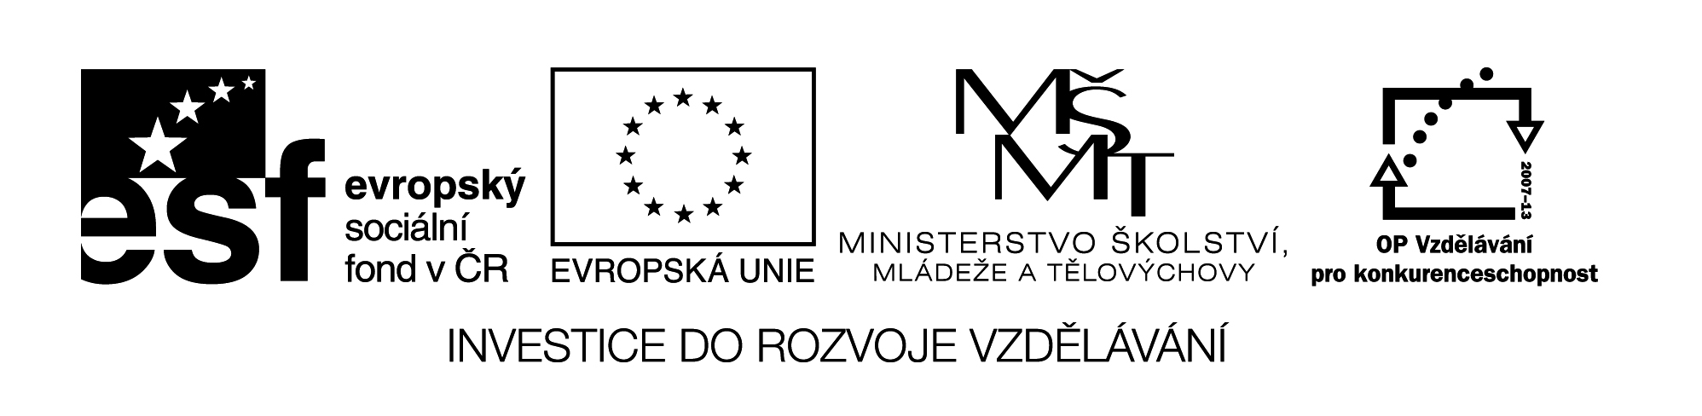

**Název školy:** Střední průmyslová škola, Ostrava - Vítkovice, příspěvková organizace

**Autor:** Ing. Andrea Modrovská

**Datum:** 23. května 2012

**Název:** VY_32_INOVACE_7.2.15

**Číslo projektu:** CZ.1.07/1.5.00/34.0125

**Téma:**  **Nezaměstnanost - pracovní list**

**Anotace**: Pracovní list slouží k tomu, aby studenti na zadaných příkladech propočítávali míru nezaměstnanosti, počet nezaměstnaných a množství ekonomicky aktivních obyvatel. Navazuje na předchozí teoretické znalosti problému.

Pracovní materiál je autorsky přímo vytvořen pro tento učební materiál.

**Nezaměstnanost - pracovní list**

**Příklad 1**

Počet nezaměstnaných dosáhl ve 3. čtvrtletí daného roku hodnoty 420 000. Míra nezaměstnanosti dosáhla ve stejném období 8,2%. Jaký je počet ekonomicky aktivních obyvatel?

**Příklad 2**

Jaká je míra nezaměstnanosti, pokud počet ekonomicky aktivních obyvatel byl v daném období 8 300 000 Kč a počet nezaměstnaných 550 000?

**Příklad 3**

V roce 2010 byl počet nezaměstnaných 670 000, v roce 2011 se zvýšil o 3%. Míra nezaměstnanosti v roce 2011 činila 8,1%. Jaký je počet ekonomicky aktivních obyvatel v tomto období?

**Příklad 4**

Kolik bylo v roce 2011 nezaměstnaných, když počet ekonomicky aktivních obyvatel činil 4 980 000 a míra nezaměstnanosti byla v témže období 6,9%?

**Příklad 5**

Počet nezaměstnaných dosáhl ve 4. čtvrtletí daného roku hodnoty 520 000. Míra nezaměstnanosti dosáhla ve stejném období 8,0%. Jaký je počet ekonomicky aktivních obyvatel?

**Příklad 6**

Jaká je míra nezaměstnanosti, pokud počet ekonomicky aktivních obyvatel byl v daném období

5 690 000 Kč a počet nezaměstnaných 490 000?

**Příklad 7**

Kolik bylo v roce 2010 nezaměstnaných, když počet ekonomicky aktivních obyvatel činil 6 180 000 a míra nezaměstnanosti byla v témže období 7,9%?

**Příklad 8**

**Nezaměstnanost vzniká:**

a) pokud nabídka práce nepřevyšuje poptávku po práci

b) pokud poptávka po práci nepřevyšuje nabídku práce

c) pokud nabídka práce ze strany lidí je vyšší než poptávka firem

d) všechny odpovědi jsou správné

e) ani jedna odpověď není správná

**Jaká opatření stát provádí, aby snížil nezaměstnanost:**

a) propouští pracovníky jiných firem

b) vyplácí sociální dávky

c) podporuje vytváření nových pracovních míst zvyšováním daní

d) všechny odpovědi jsou správné

e) ani jedna odpověď není správná

**Proč může současně existovat nezaměstnanost i volná pracovní místa?**

a) protože lidé nechtějí pracovat

b) protože zaměstnavatelé potřebují pracovníky s určitou kvalifikací za danou mzdu a ti na trhu nejsou

c) protože nabídka lidí je vyšší než počet volných pracovních míst

d) všechny odpovědi jsou správné

e) ani jedna odpověď není správná